## PRODUK

### Uang Kas (Rp. 300.000)

Aplikasi Sederhana untuk mengelola uang kas sekaligus pengeluarannya. Aplikasi ini hanya dapat menghandle satu kelas saja. Meskipun begitu, tapi aplikasi ini sangat praktis dan tetap optimal dengan bisa menghandle uang kas dalam beberapa tahun serta menyediakan fitur-fitur yang sangat dibutuhkan seperti: riwayat pembayaran dan pengeluaran, laporan hasil perbulan dan lain-lain.

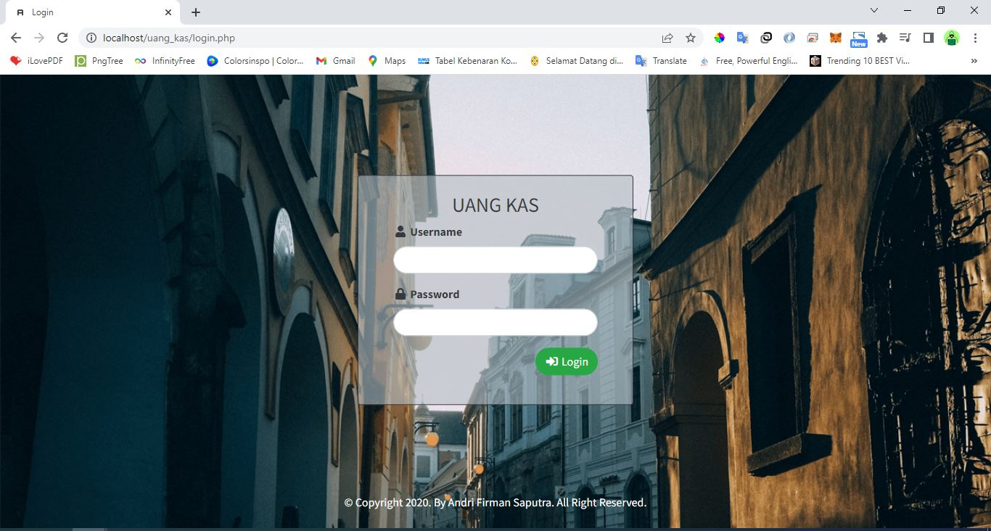

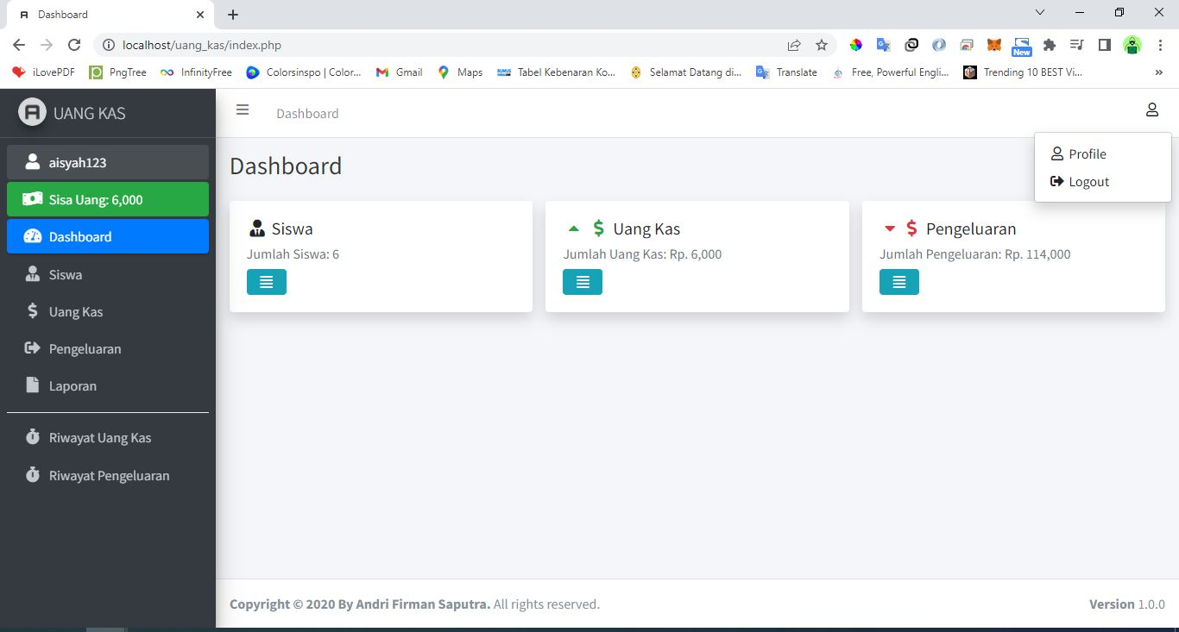

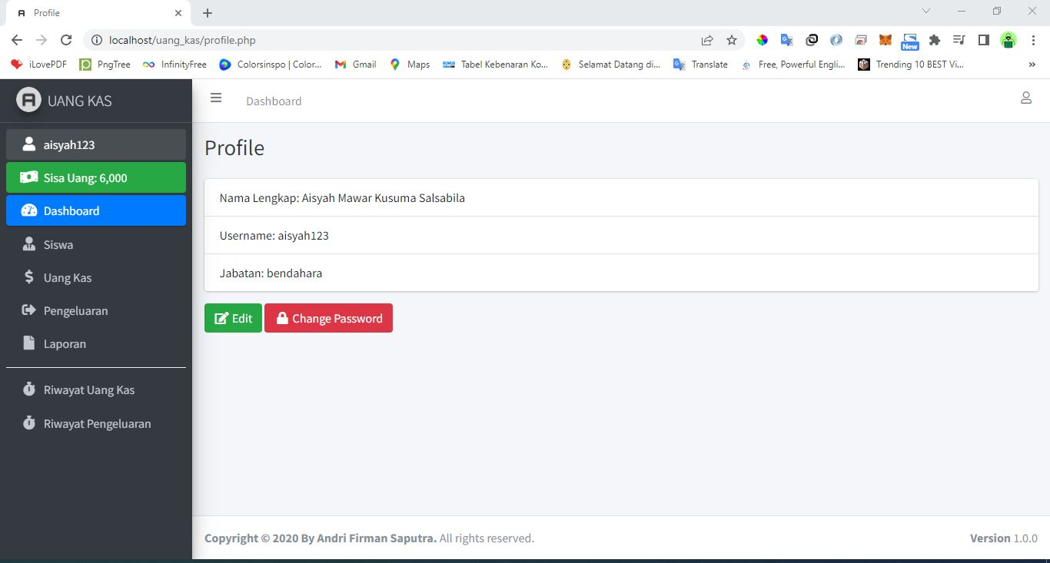

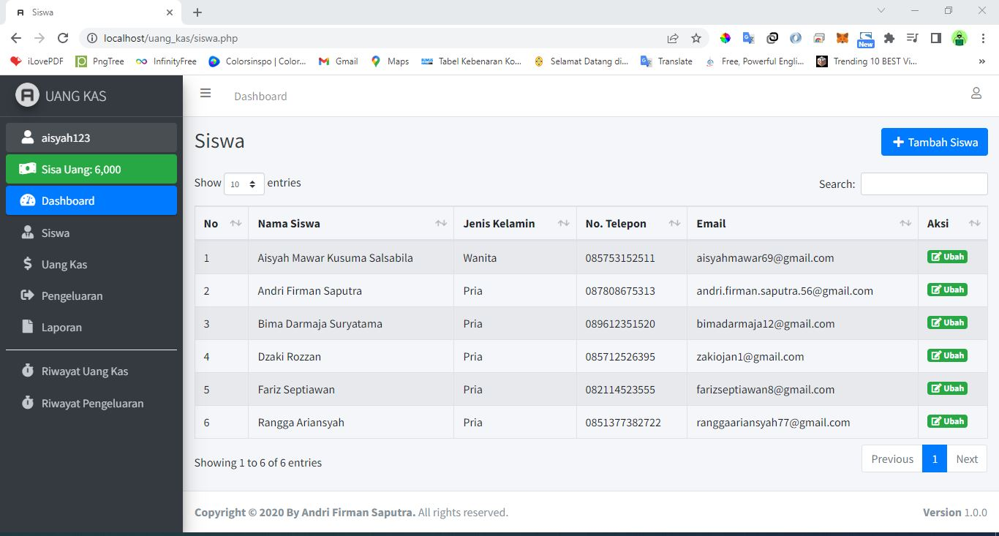

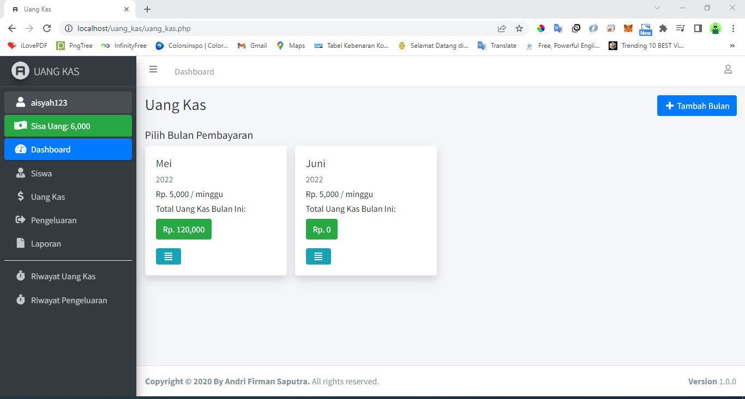

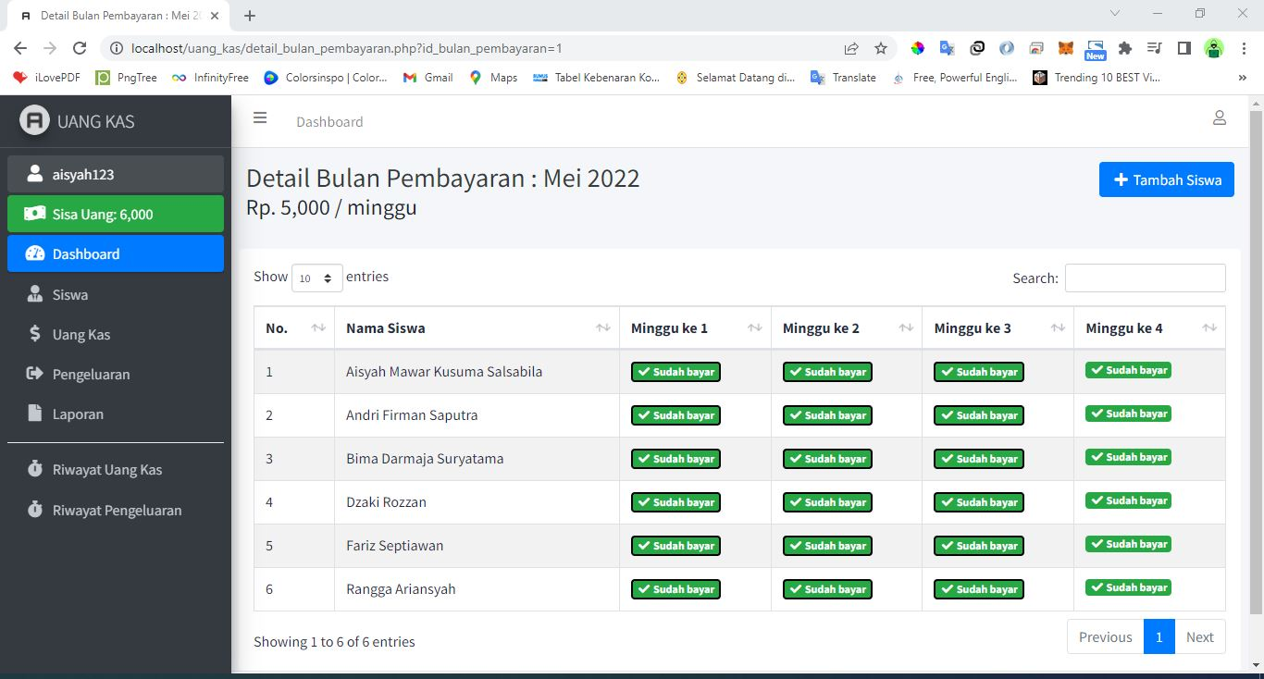

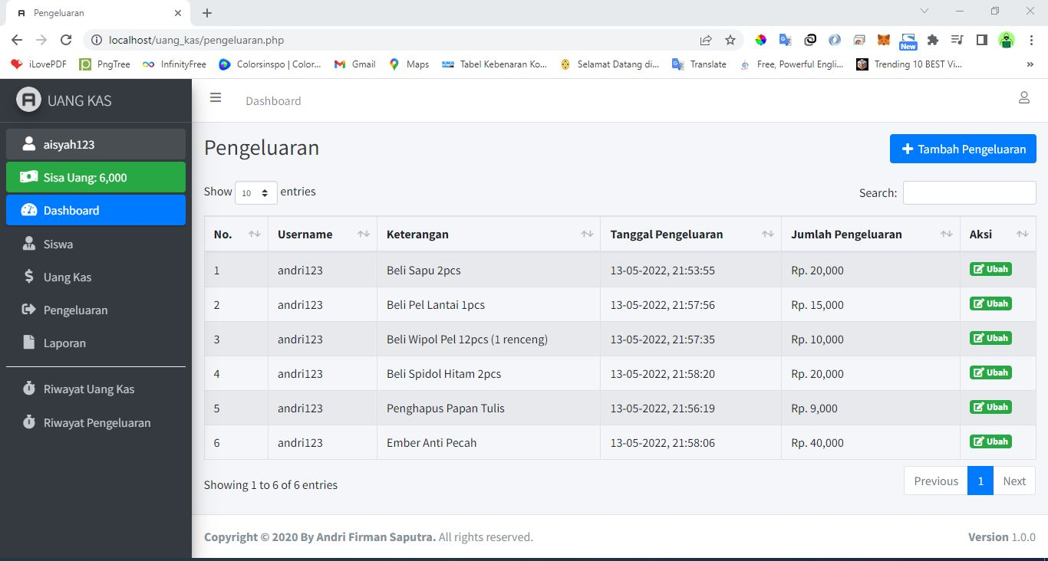

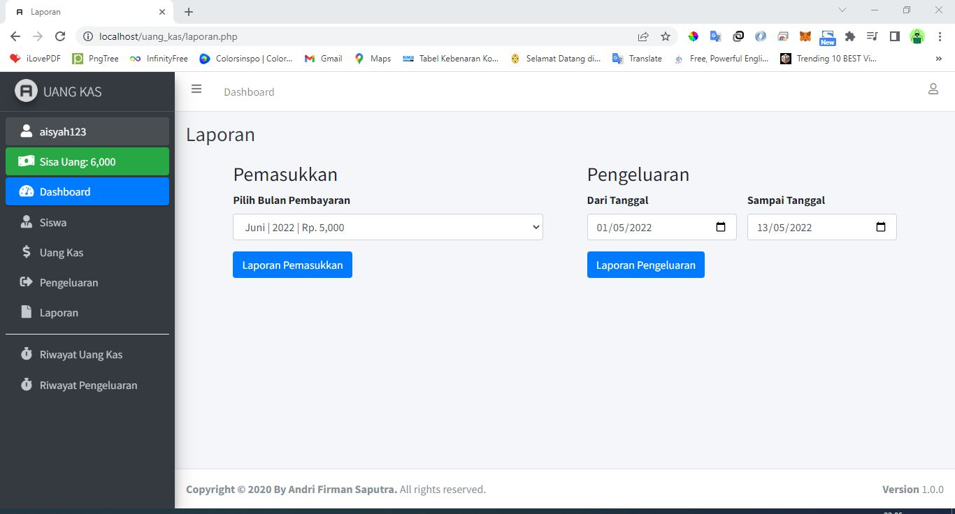

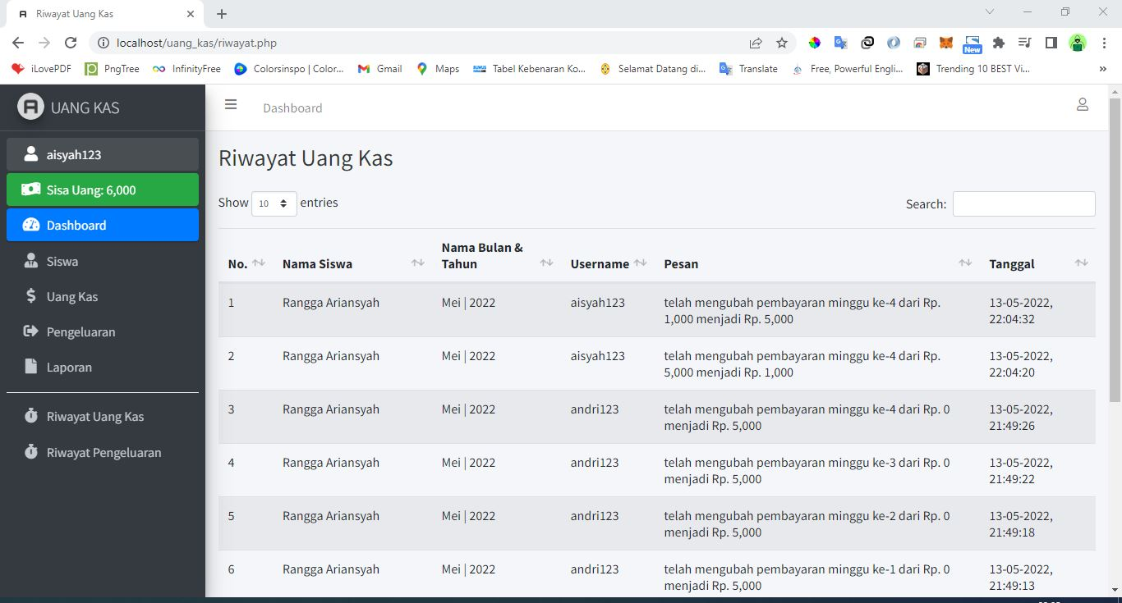

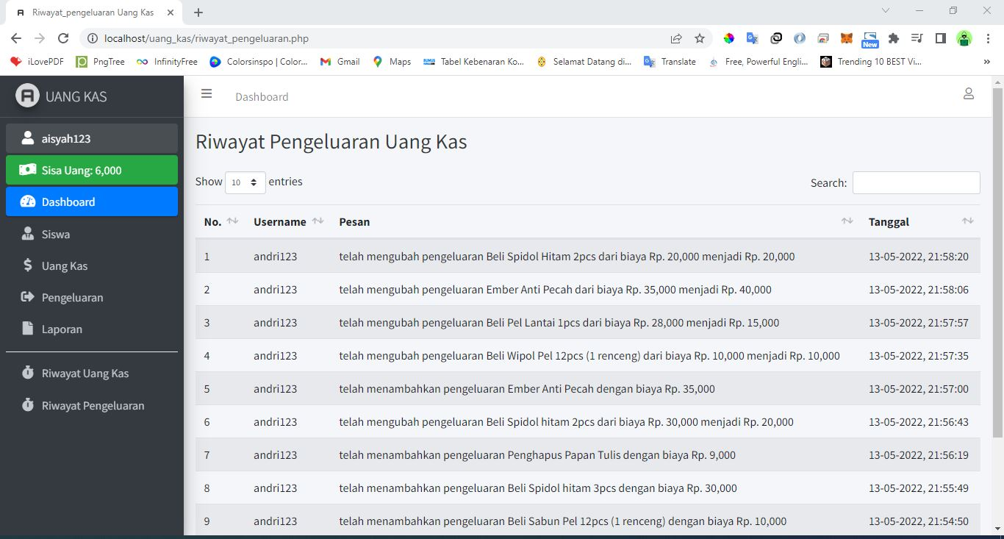

### Zona Lapor (Rp. 500.000)

Zona Lapor adalah pengelolaan pengaduan pelayanan publik di daerah Tangerang Selatan, setiap organisasi penyelenggara di Indonesia belum terkelola secara efektif dan terintegrasi. Masing-masing organisasi penyelenggara mengelola pengaduan secara parsial dan tidak terkoordinir dengan baik. Akibatnya terjadi duplikasi penanganan pengaduan, atau bahkan bisa terjadi suatu pengaduan tidak ditangani oleh satupun organisasi penyelenggara, dengan alasan pengaduan bukan kewenangannya. Oleh karena itu, untuk mencapai visi yang baik dan benar dalam penanganan pengaduan masyarakat maka perlu untuk mengintegrasikan sistem pengelolaan pengaduan pelayanan publik yang efektif. Tujuannya, masyarakat memiliki saluran pengaduan yang baik, benar, terorganisir dan terpercaya.

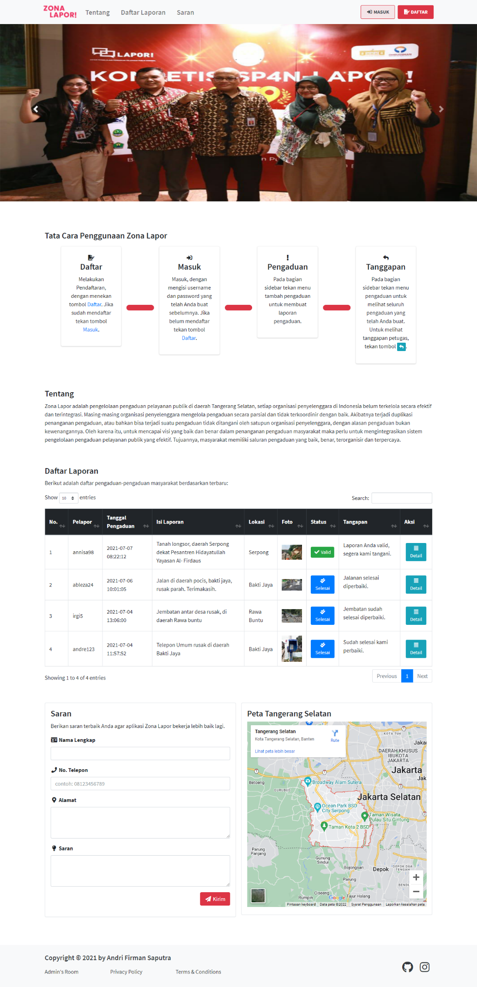

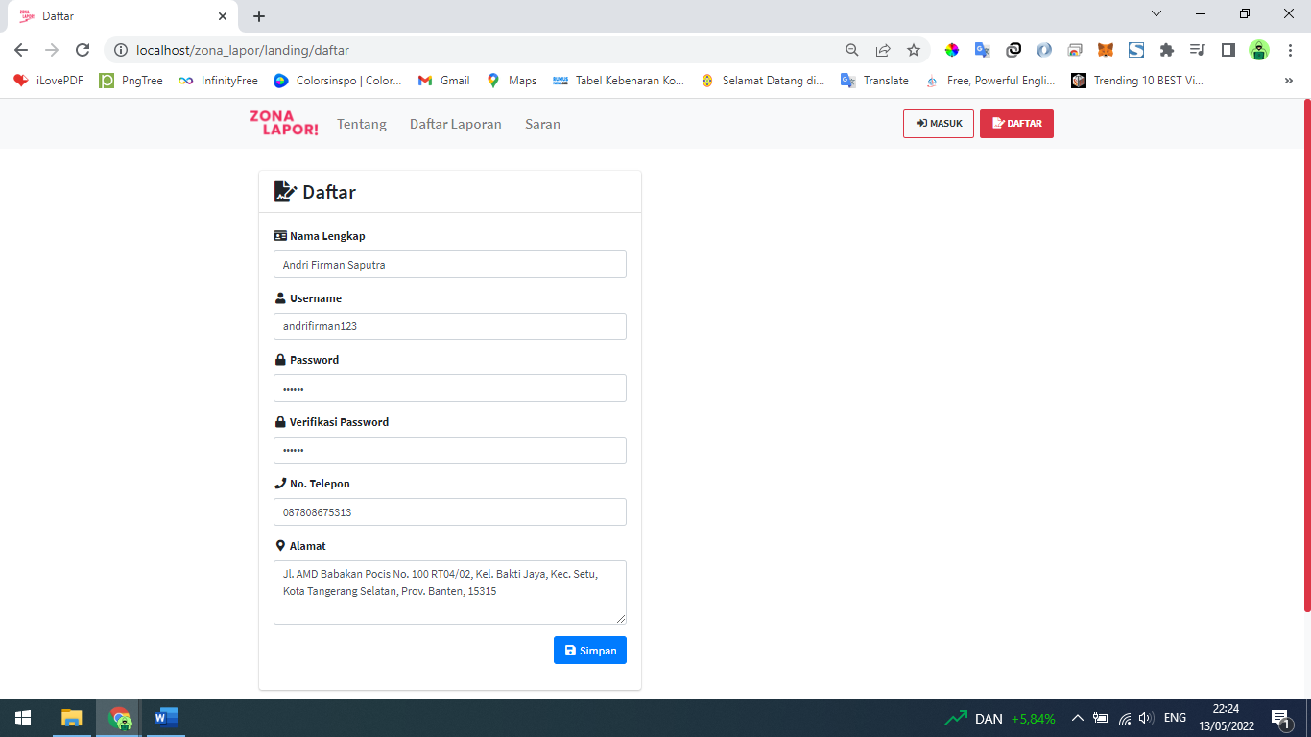

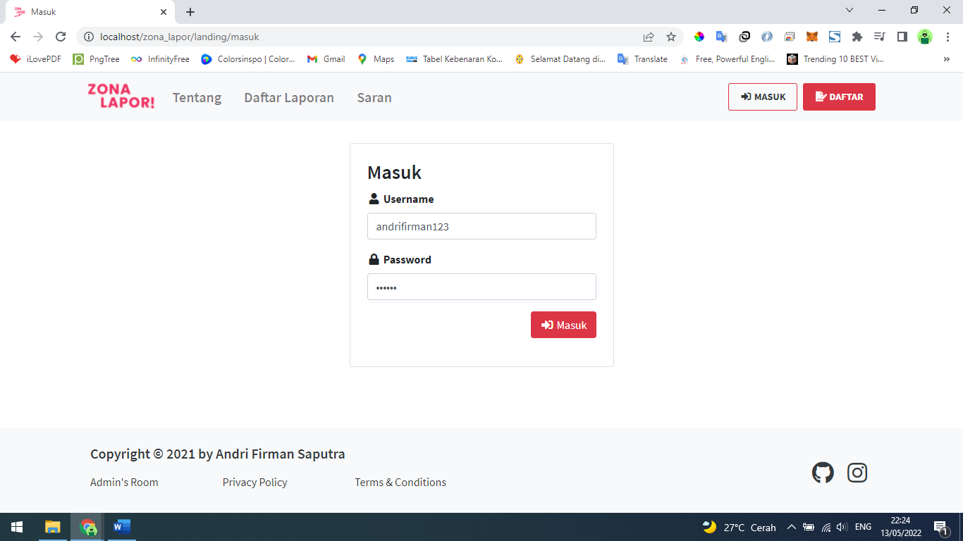

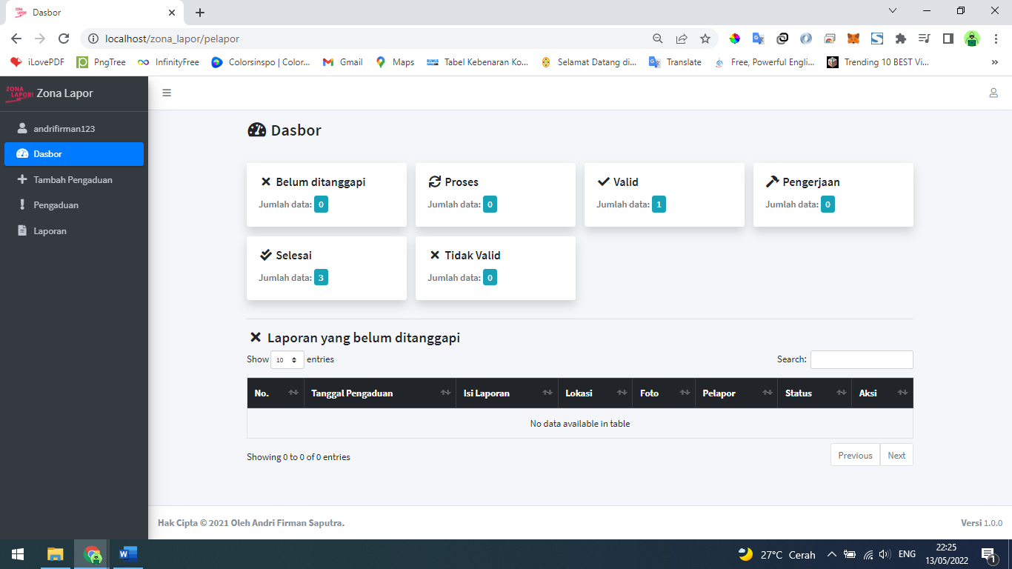

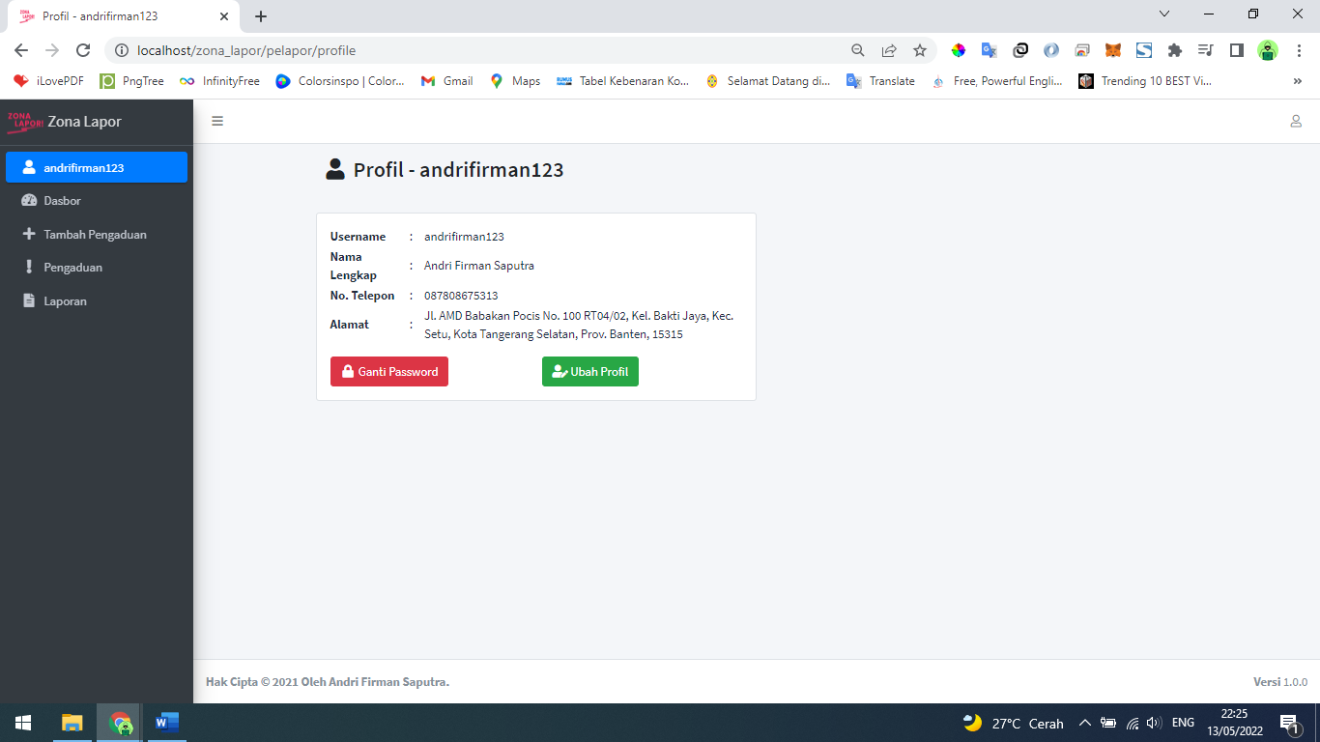

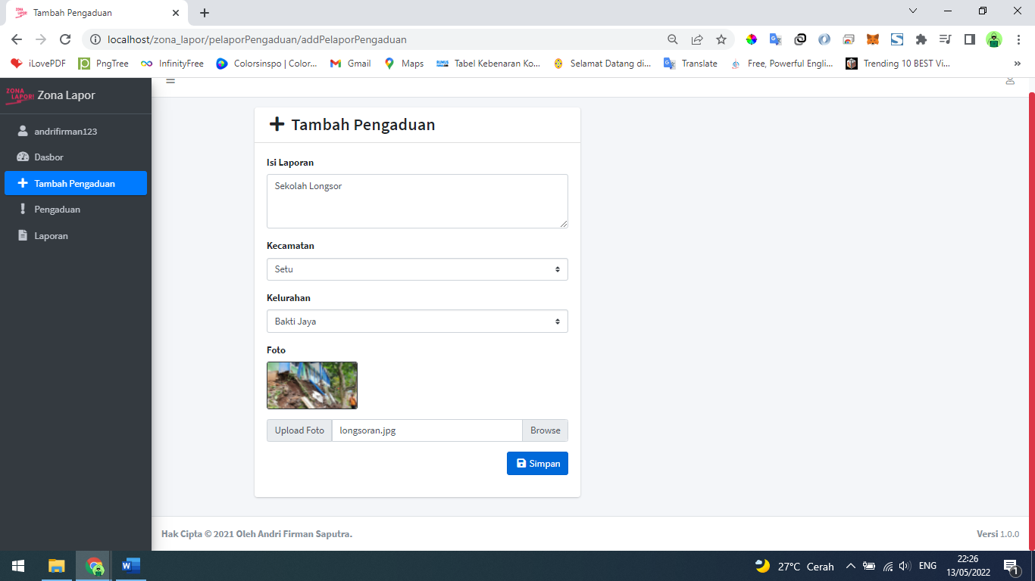

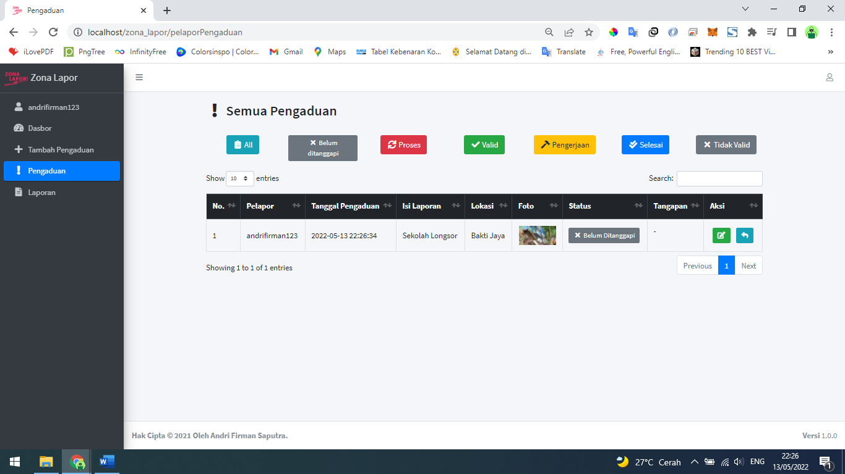

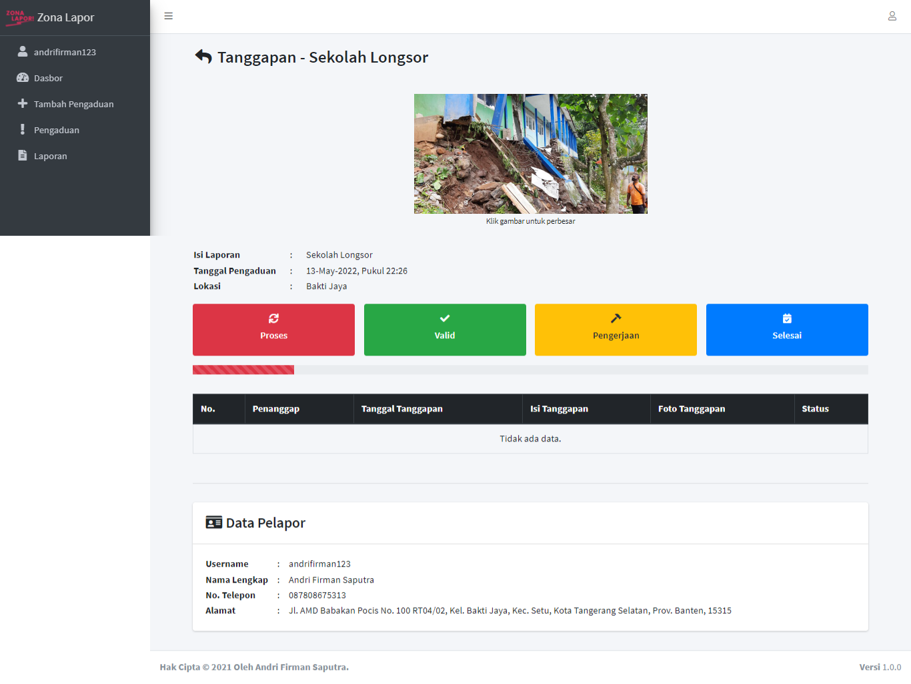

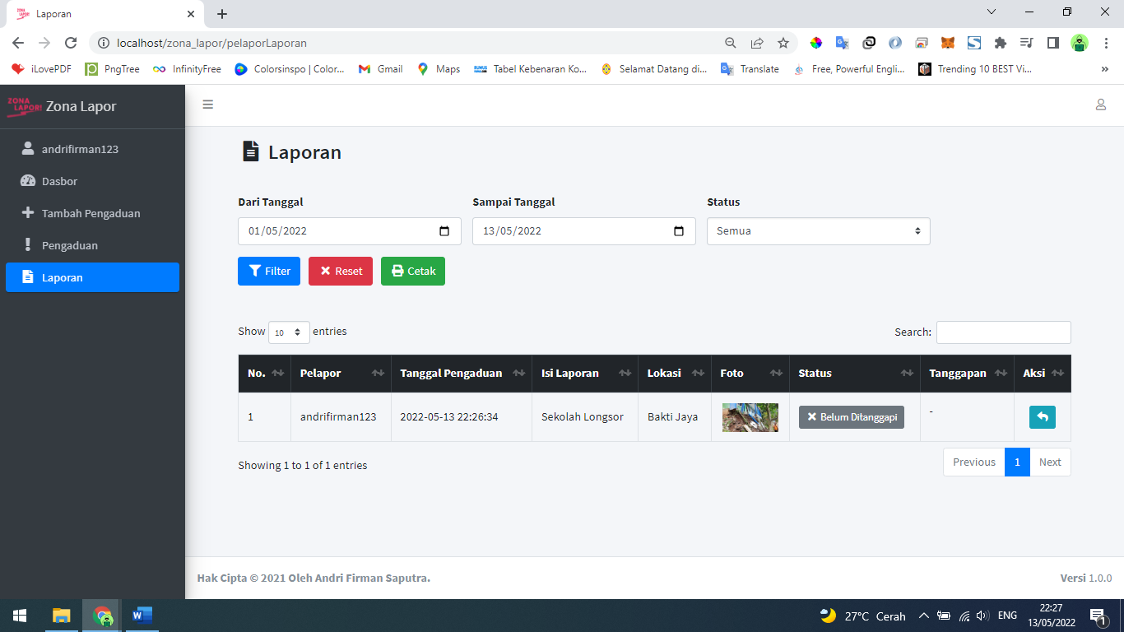

### Andry Laundry (Rp. 800.000) (Aplikasi Laundry Online)

Andry Laundry adalah aplikasi laundry untuk membantu ibu rumah tangga agar meringankan pekerjaan rumahnya. Selain itu, aplikasi ini dapat melihat timeline pakaian yang anda laundry menggunakan fitur cek status pesanan. Sehingga, anda tidak perlu repot-repot datang ke tempat laundry bila pakaian anda yang sedang dilaundry belum selesai (Belum bisa diambil).

Aplikasi Pengolahan Laundry sekaligus bisa mencetak kode invoice yang dapat digunakan untuk mengecek status laundry pelanggan tanpa harus registrasi. Aplikasi ini dibangun menggunakan PHP versi 7 dengan framework CodeIgniter 3 dan framework Bootstrap 4.

Fitur-fitur:

* Cetak Invoice Pelanggan
* Mengelola laundry
* Mengelola status laundry
* Mengelola transaksi laundry
* Mengelola dan mencetak omset laundry
* Mengelola pelanggan
* Mengelola pegawai
* Mengelola riwayat aksi
* Mengecek status laundry untuk pelanggan dengan kode invoice

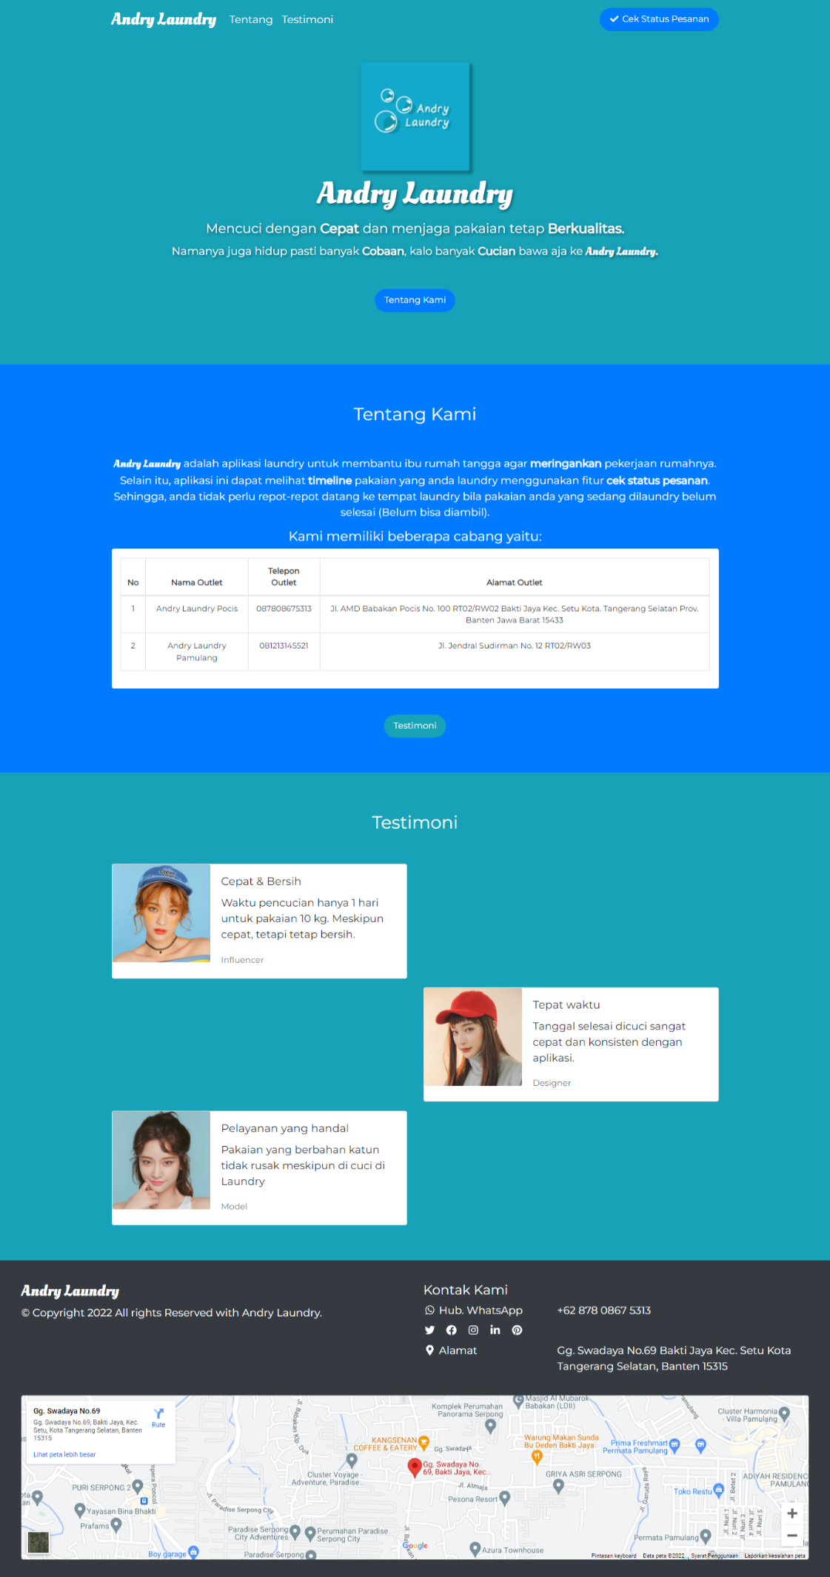

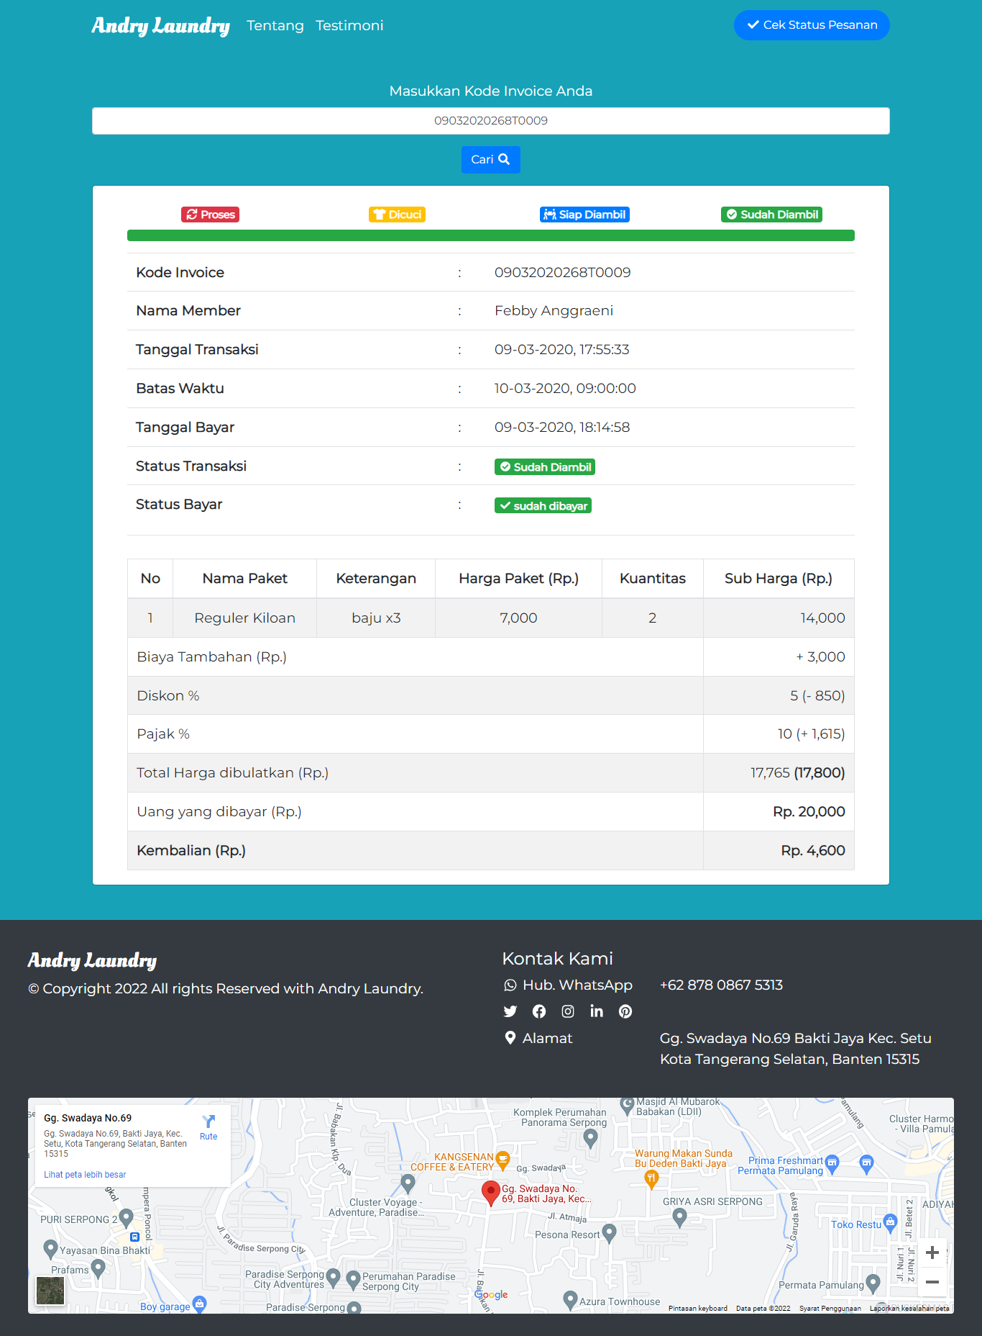

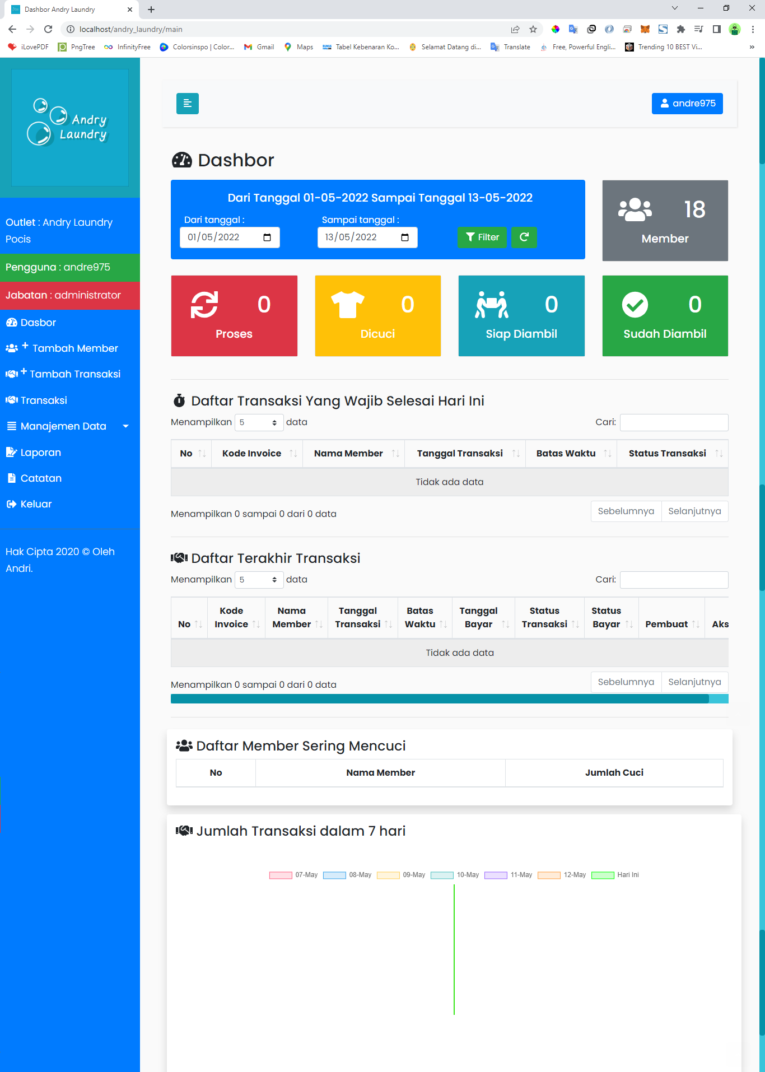

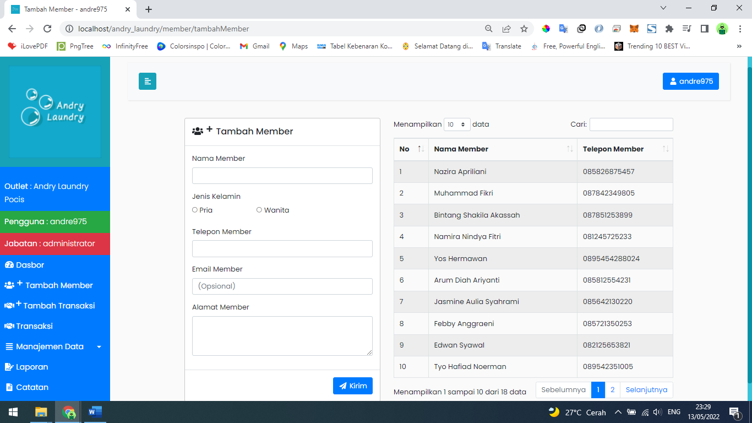

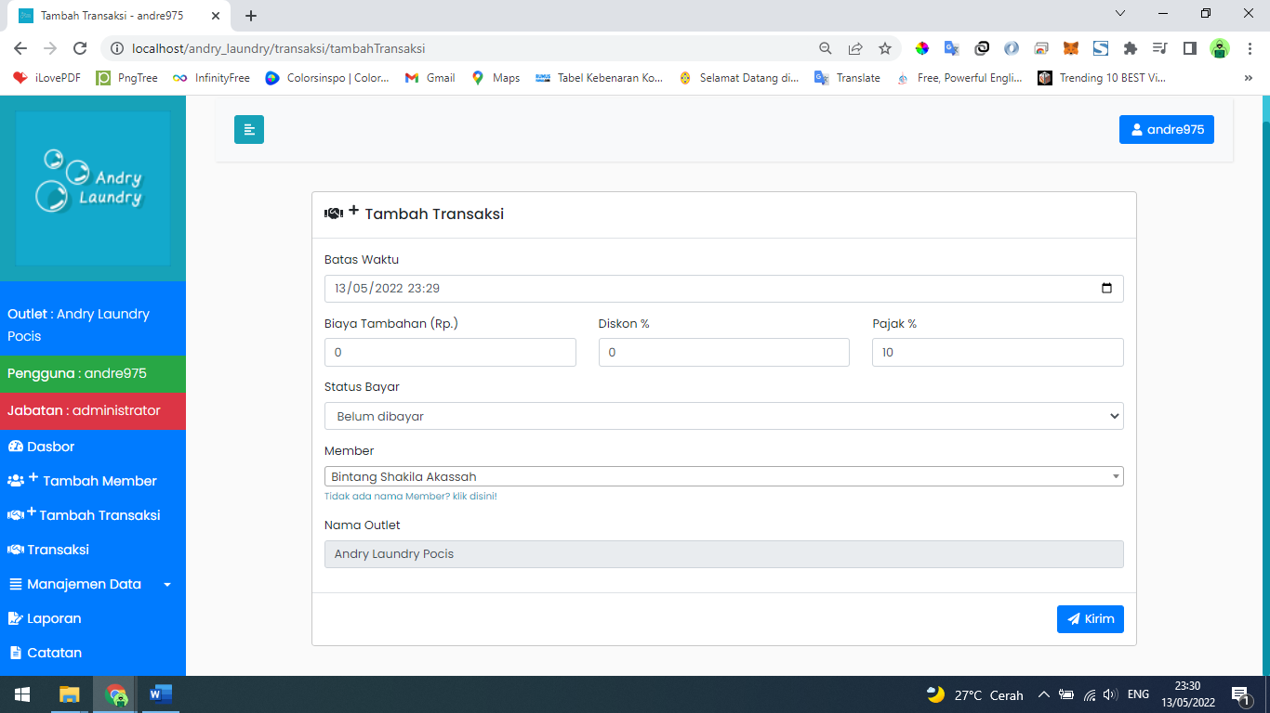

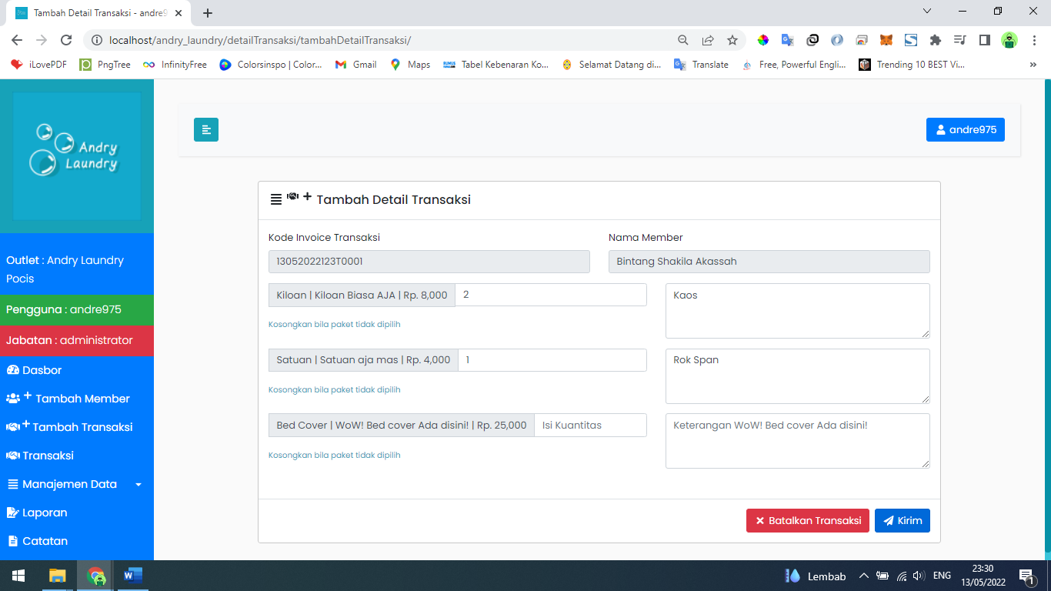

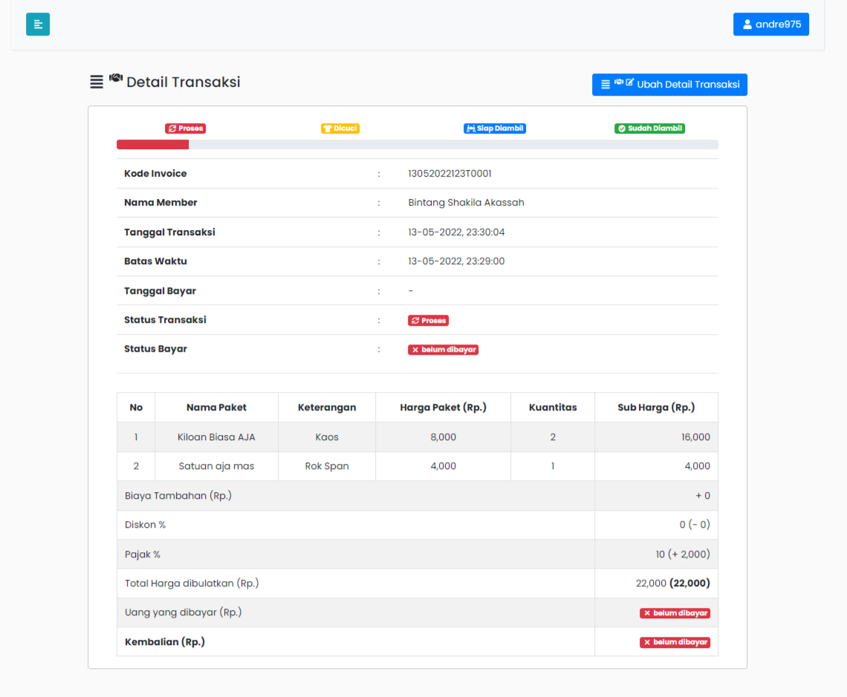

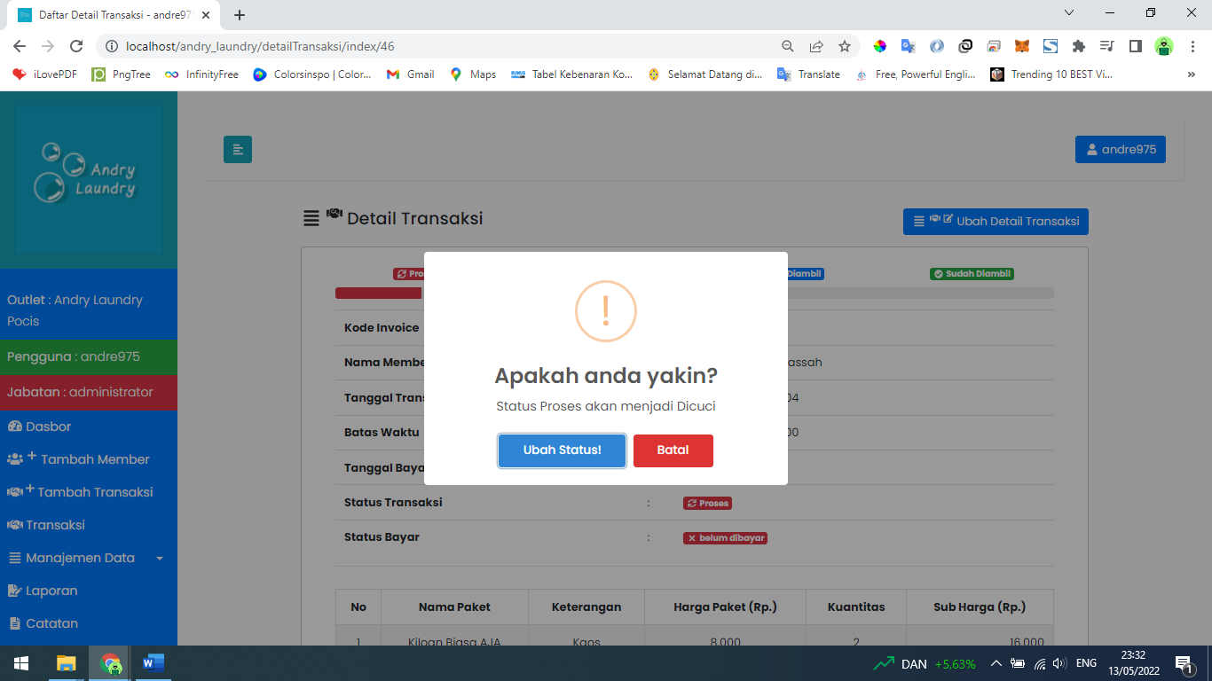

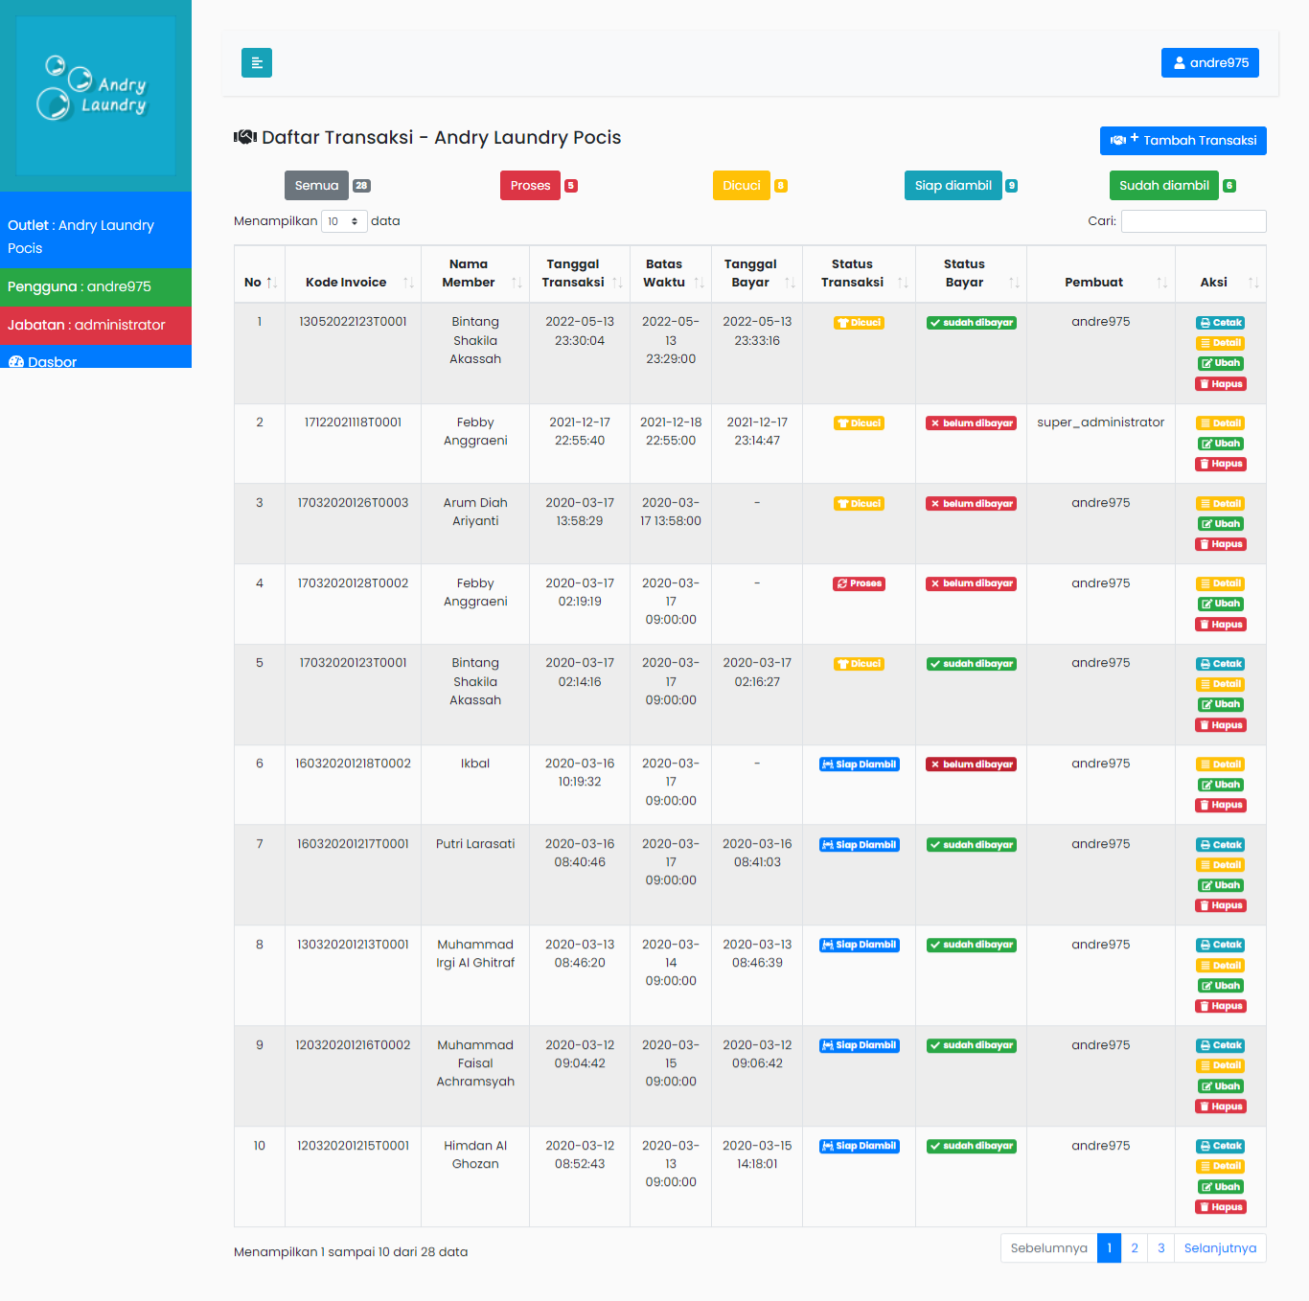

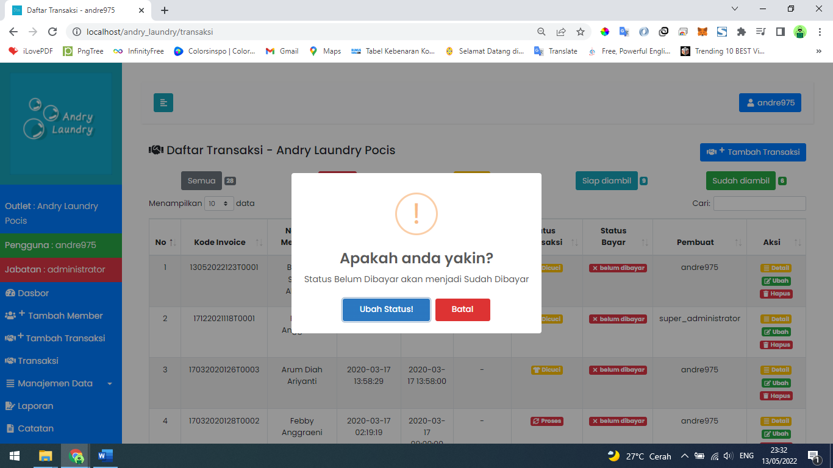

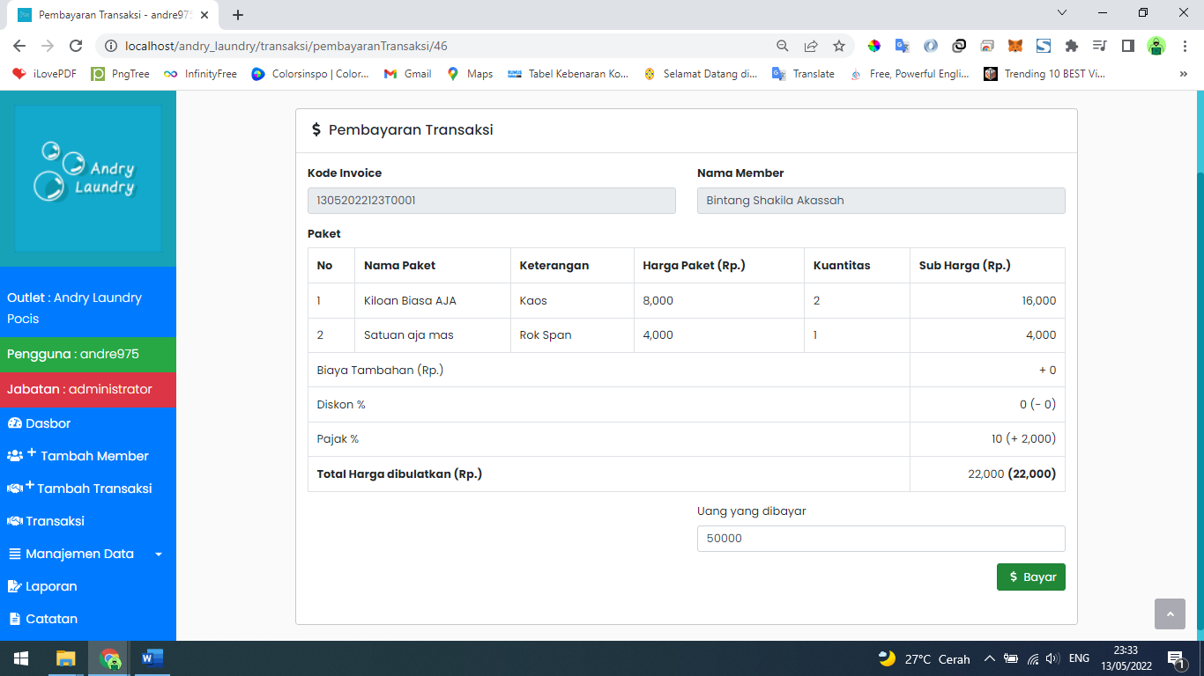

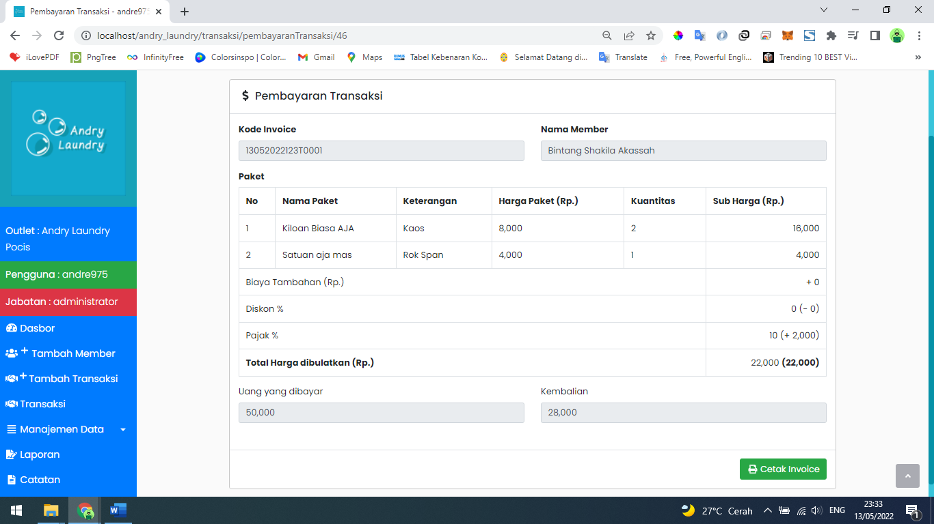

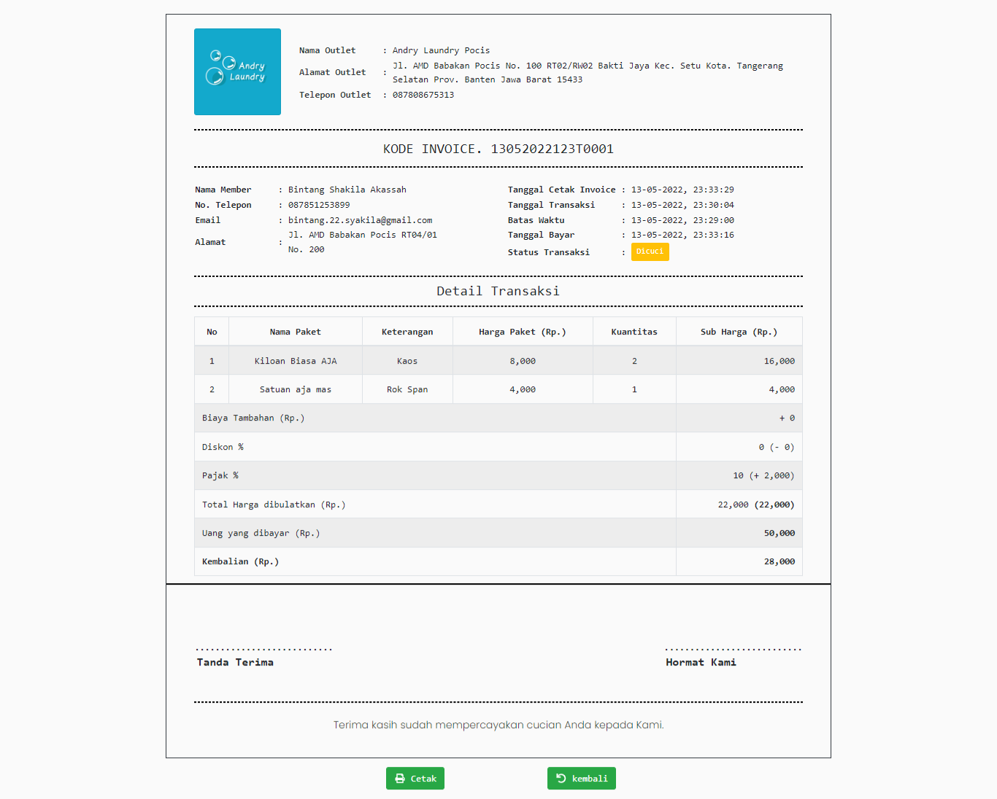

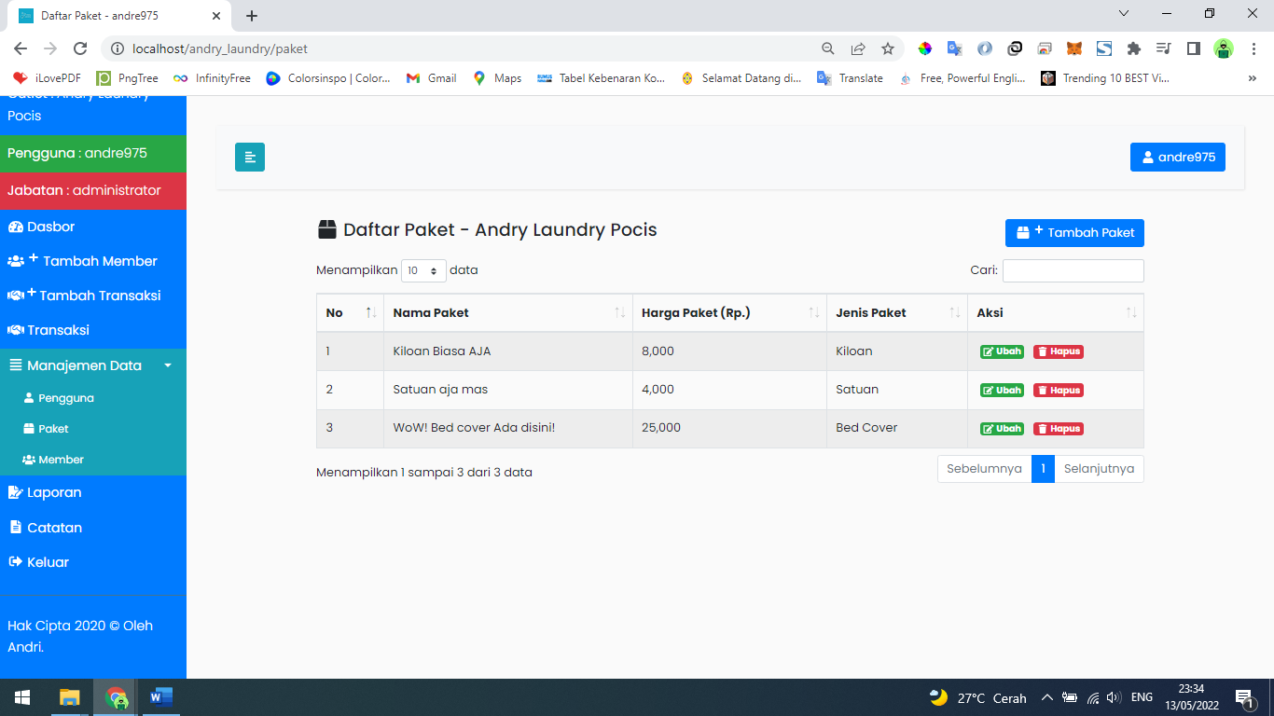

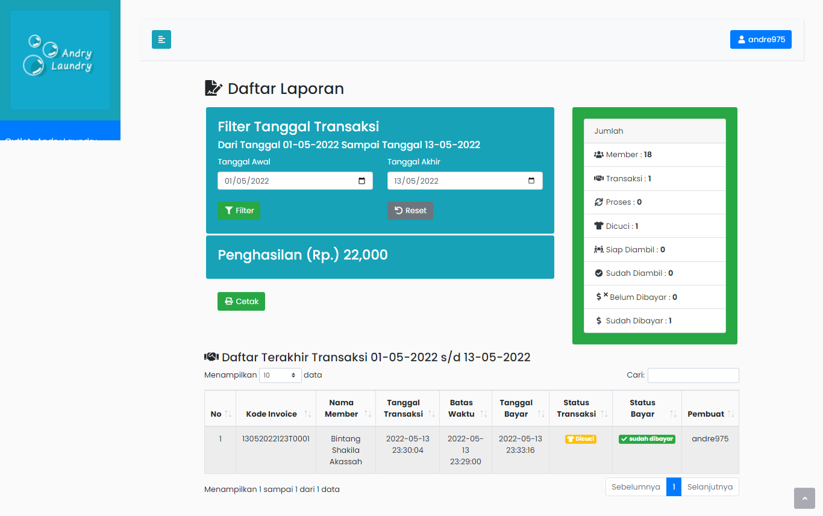

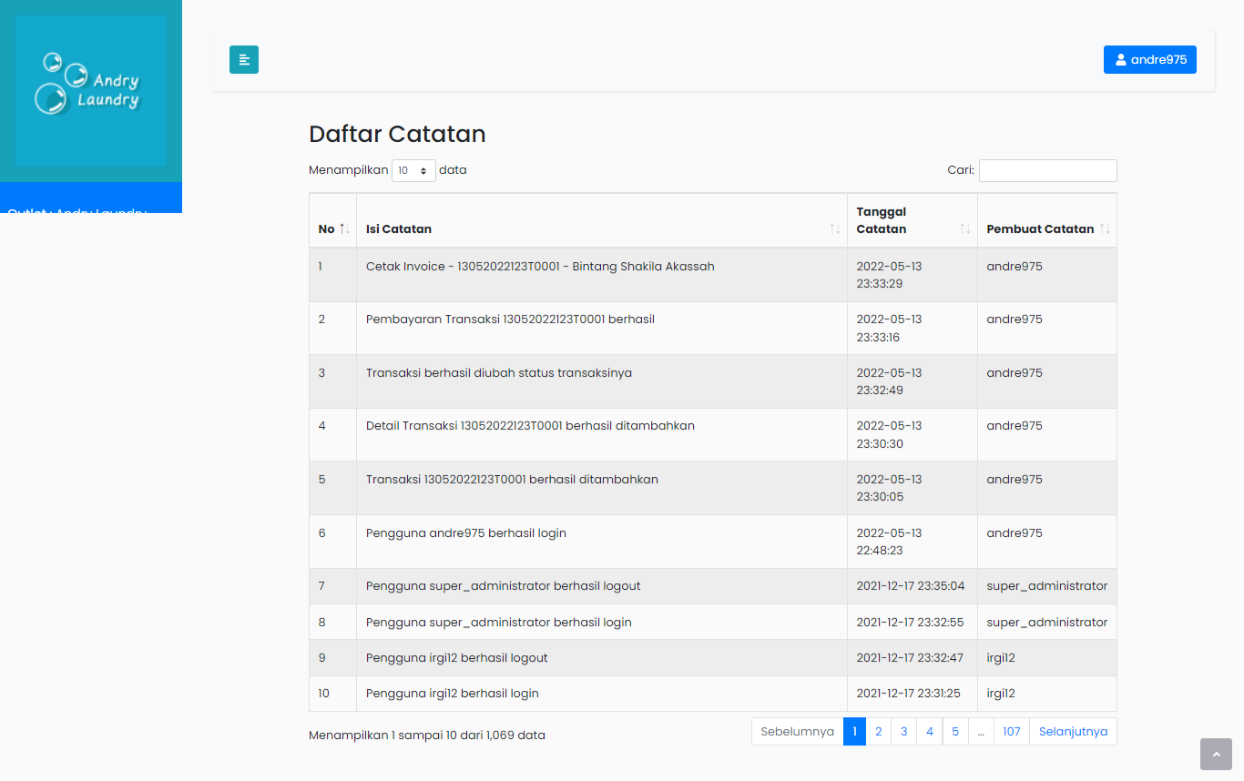

### Resensi Film (Rp. 200.000)

Seperti indoxxi sebagai tempat sarana live streaming atau download film Aplikasi ini hanya dibuat dengan PHP Native dan template Admin LTE.

Fitur:

* Live Search
* Administrator Management
* Comments

